**Manual de instruções da aplicação ANDA.**

**Por Lucas Amaral**

**Introdução:**

Esta aplicação foi criada com o objetivo de atender às necessidades da tese de doutorado do professor orientador Fábio gavião.

Suas características são o resgate de dados previamente inseridos pela aplicação no banco de dados local da máquina, e processamento para geração de dois arquivos específicos, Apt.ros (Arquivo da Primeira Transição) e Adj.ros ( Arquivo de Duração de Jornadas ), que serão utilizados na tese ” *Uma nova proposta para a construção de linhas de trabalho* (lines of work) *em problemas de rostering*”.

**Sumário**

Iniciando a aplicação _________________________________4

Inserindo dados.____________________________________ 5

Busca e Ordenação.__________________________________6

Gerando arquivos APT e ADJ.__________________________ 7

Abrindo arquivos gerados.____________________________ 8

**Iniciando a aplicação**

Primeiramente é necessário a configuração do banco de dados *MySQL* no computador onde será utilizada a aplicação. É importante lembrar que se o banco de dados não for migrado, a aplicação não funcionará corretamente, pois utiliza nomes específicos para o banco, tabela e campos.

Considerando que o SGDB está configurado e o banco de dados rodando no computador, uma vez iniciada a aplicação aparece a tela de login. Deixe o campo de senhas em branco e pressione o botão de Entrar. A seguinte janela será mostrada:

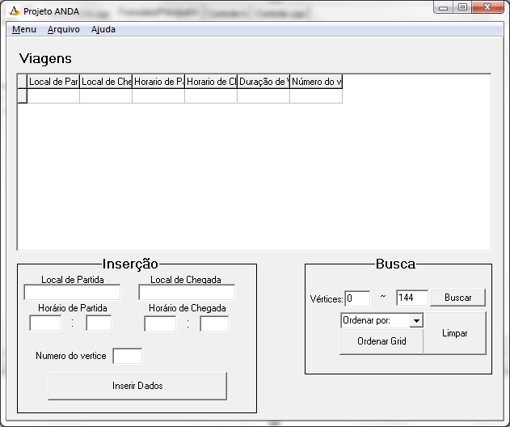

**Viagens:**

Esta tabela mostra todas as viagens cadastradas no banco de dados, inicialmente ela aparece vazia pois não foi aplicado nenhum comando SQL de seleção.

**Inserção:**

Seção que recebe os dados que serão inseridos no BD

**Busca:**

Seção responsável pelo filtro aplicado por comandos SQL, que refletirão na tabela de Viagens.

**Inserindo dados**

A inserção de dados é bem simples, porém pode causar problemas caso não seja realizada corretamente. Os locais de partida e chegada devem ser padronizados e sem acentos de forma que não haja ambiguidade no processamento dos dados.

Ex.: Uma vez inserido o ‘Local de Partida’ como ‘Belo Horizonte’, todos os demais campos referentes à cidade de Belo Horizonte devem coincidir com a inserção feita no banco.

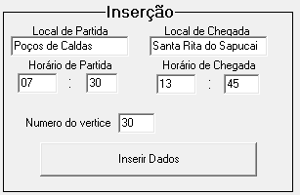

**Local de Partida e Chegada:**

Refere-se à cidade de origem e destino da viagem.

**Horário de Partida e Chegada:**

Refere-se aos horários de partida da cidade origem e chegada à cidade destino. Devem-se inserir as horas e minutos separados e no formato 24hrs como na imagem exemplo.

**Número do vértice:**

Este campo é importante pois os dados são organizados e filtrados por ele, é essencial que o número do vértice seja único, para que assim seja possível mostrar apenas as viagens definidas na seção de busca.

**Busca e ordenação**

Assim que houver dados no banco, é possível filtrar e ordenar os dados que são mostrados na tabela de viagens.

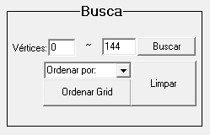

**Vértices:**

Inserindo os valores de limite inferior e superior ( 0 a 144 na imagem exemplo ) e clicando e buscar, a tabela de viagens mostrará apenas as viagens com os números de vértice dentro do limite imposto.

**Ordenar:**

No Combo Box estão as ordenações da lista (as ordenações só se aplicam na lista inteira, sem a restrição de número de vértice)e são aplicadas ao clicar em Ordenar Grid, as ordenações possíveis são:

*Número do Vértice*

*Cidade Partida*

*Cidade Destino*

*Duração Viagem*

**Limpar:**

Remove todas as restrições e filtros e mostra a lista de viagens por completo.

**Gerando arquivos APT e ADJ**

Este é um processo simples que leva apenas dois passos. Uma vez iniciada a aplicação, e os dados sendo mostrados na tabela, é preciso que sejam selecionadas as viagens que serão processadas. No exemplo foram selecionadas as viagens de número de vértice 1 a 8.

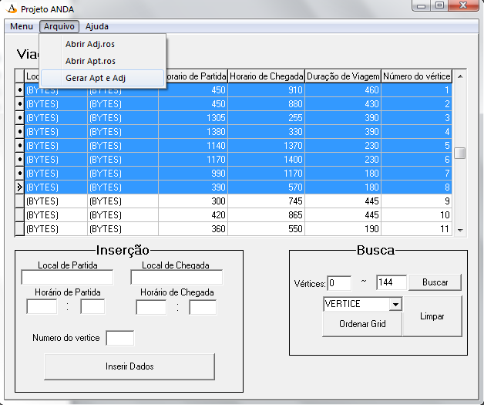

Após selecionar os vértices desejados para o processamento, é necessário clicar no menu Arquivo e depois na opção *Gerar Apt e Adj,* após estes passos será mostrada uma mensagem que indicará que os arquivos foram gerados.

**Abrindo arquivos gerados**

É necessário que os arquivos sejam gerados toda vez que o programa for iniciado, pois ao abrir a aplicação os arquivos serão apagados.

Para abrir os arquivos gerados, deve-se clicar no menu Arquivo e em seguida *Abrir Adj.ros* ou *Apt.ros*.

Obs.: É possível abrir através da aplicação apenas um arquivo por vez.

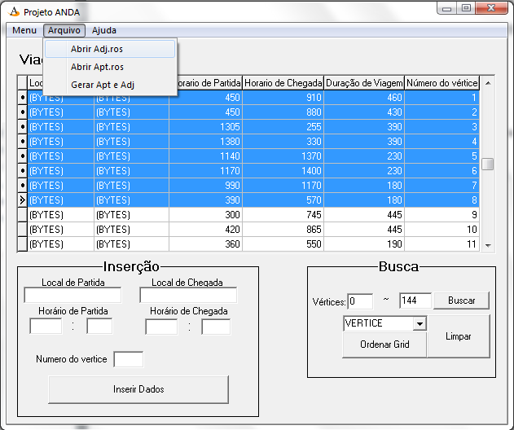

O arquivo será aberto pelo Notepad, e é necessário que o mesmo seja fechado antes de abrir outro.